Raport z konsultacji społecznych Projektu Uchwały Rady Miejskiej w Czaplinku w sprawie przyjęcia zasad wyznaczania składu oraz zasad działania Komitetu Rewitalizacji Gminy Czaplinek

Spis treści

1. Wprowadzenie 3
2. Przedmiot konsultacji 3
3. Podstawa prawna 3
4. Podmioty uprawnione do uczestniczenia w konsultacjach 3
5. Termin konsultacji 3
6. Forma i tryb konsultacji 3
7. Przebieg konsultacji 4
8. Uwagi złożone w formie elektronicznej 4
9. Uwagi złożone w formie papierowej 4
10. Uwagi złożone w formie ustnej 4
11. Uwagi złożone w trakcie otwartego spotkania i debaty 4
12. Uwagi zgłaszane na etapie konsultacji społecznych – podsumowanie 5

1. Wprowadzenie
Partycypacja społeczna jest istotnym elementem w trakcie tworzenia i wdrażania programów rewitalizacji. Jedną z form partycypacji społecznej jest konsultowanie Projektu Uchwały Rady Miejskiej w Czaplinku w sprawie przyjęcia zasad wyznaczania składu oraz zasad działania Komitetu Rewitalizacji Gminy Czaplinek wraz z załącznikami. Przedmiotem niniejszego raportu jest przedstawienie pełnej informacji z przebiegu konsultacji społecznych dotyczących konsultacji wspomnianej uchwały.

2. Przedmiot konsultacji
Przedmiotem konsultacji było poznanie opinii mieszkańców gminy Czaplinek na temat treści oraz zakresu Projektu Uchwały Rady Miejskiej w Czaplinku w sprawie przyjęcia zasad wyznaczania składu oraz zasad działania Komitetu Rewitalizacji Gminy Czaplinek wraz z załącznikami.
Komitet Rewitalizacji, zwany dalej Komitetem, stanowi organizacyjny łącznik pomiędzy organami gminy a pozostałymi interesariuszami procesu rewitalizacji Gminy Czaplinek. Komitet, jako forum współpracy i dialogu interesariuszy rewitalizacji, dostarcza opinie, które będą pomocne przy wdrażaniu Gminnego Programu Rewitalizacji Gminy Czaplinek, przyjętego Uchwałą Rady Miejskiej w Czaplinku nr XXXVI/331/17 z dnia 28 września 2017 r., a także podczas oceny przebiegu procesu rewitalizacji Gminy Czaplinek.

3. Podstawa prawna
Na podstawie art. 6 i art. 7 ust. 3 ustawy z dnia 9 października 2015 r. o rewitalizacji (Dz. U. z 2017 r. poz. 1023, z późn. zm.) zawiadamiamy, że w terminie od 26 października 2017 r. do 27 listopada 2017 r. odbyły się konsultacje społeczne Projektu Uchwały Rady Miejskiej w Czaplinku w sprawie przyjęcia zasad wyznaczania składu oraz zasad działania Komitetu Rewitalizacji Gminy Czaplinek.

4. Podmioty uprawnione do uczestniczenia w konsultacjach
Podmiotami uprawnionymi do uczestniczenia w konsultacjach według art. 2 ust.2 Ustawy z dnia
9 października o rewitalizacji są:
1) mieszkańcy obszaru rewitalizacji oraz właściciele, użytkownicy wieczyści nieruchomości
i podmioty zarządzające nieruchomościami znajdującymi się na tym obszarze, w tym spółdzielnie mieszkaniowe, wspólnoty mieszkaniowe i towarzystwa budownictwa społecznego;
2) mieszkańcy gminy inni niż wymienieni w pkt. 1;
3) podmioty prowadzące lub zamierzające prowadzić na obszarze gminy działalność gospodarczą;
4) podmioty prowadzące lub zamierzające prowadzić na obszarze gminy działalność społeczną,
w tym organizacje pozarządowe i grupy nieformalne;
5) jednostki samorządu terytorialnego i ich jednostki organizacyjne;
6) organy władzy publicznej;
7) podmioty, inne niż wymienione w pkt. 6, realizujące na obszarze rewitalizacji uprawnienia Skarbu Państwa.

5. Termin konsultacji
Konsultacje społeczne Projektu Uchwały Rady Miejskiej w Czaplinku w sprawie przyjęcia zasad wyznaczania składu oraz zasad działania Komitetu Rewitalizacji Gminy Czaplinek zostały przeprowadzone w dniach od 26 października 2017 r. do 27 listopada 2017 r.

6. Forma i tryb konsultacji
Zastosowano następujące formy prowadzenia konsultacji:
1) zbieranie uwag, opinii i propozycji w postaci papierowej drogą korespondencyjną na adres Urzędu Miejskiego w Czaplinku, ul. Rynek 6, 78-550 Czaplinek oraz bezpośrednio w siedzibie Urzędu Miejskiego w Czaplinku - w Biurze Obsługi Interesanta, adres jw., w dni robocze w godzinach od 7:00-15:00 (poniedziałek-środa), w czwartek w godzinach od 7:00-16:00 i w piątek 7:00-14:00;
2) zbieranie uwag za pomocą poczty elektronicznej na adres: fundusze@czaplinek.pl za pomocą formularza zamieszczonego w Biuletynie Informacji Publicznej Gminy Czaplinek, w zakładce poświęconej konsultacjom w sprawie uchwał: http://www.czaplinek.bip.net.pl/?c=495 oraz na stronie internetowej Gminy Czaplinek - na podstronie poświęconej rewitalizacji: http://rewitalizacja.czaplinek.pl/konsultacje-spoleczne-2/
3) otwarte spotkanie informacyjne z interesariuszami rewitalizacji z możliwością składania uwag i propozycji do protokołu, które odbędzie się w dniu 7 listopada 2017 r. o godz. 17:00 w sali narad Urzędu Miejskiego w Czaplinku (pokój nr 5).
4) Zbieranie uwag ustnych do protokołu oraz pisemnych w Referacie Funduszy Pomocowych
i Kontroli, ul. Rynek 1, 78-550 Czaplinek, w dni robocze w godzinach od 7:00-15:00 (poniedziałek-środa), w czwartek w godzinach od 7:00-16:00 i w piątek 7:00-14:00;

Prowadzono następujące Formy w miejscach udostępnienia konsultowanego projektu uchwały:
1) w wersji papierowej:
1.1. W Biurze Obsługi Interesanta Urzędu Miejskiego w Czaplinku, adres jw., w dni robocze
w godzinach od 7:00-15:00 (poniedziałek-środa), w czwartek w godzinach od 7:00-16:00
i w piątek 7:00-14:00.
1.2. W czytelni Gminnej Biblioteki Publicznej w Czaplinku, przy ul. Waleckiej 49, od poniedziałku do soboty w godzinach pracy ww. placówki, tj. poniedziałek 7:00 – 15:00, wtorek 10:00 – 18:00, środa 10:00 – 18:00, czwartek 8:00 – 16:00, piątek 10:00 – 18:00, sobota 9:00 – 13:00.
2) w wersji elektronicznej na stronie Biuletynu Informacji Publicznej Gminy Czaplinek
w zakładce poświęconej konsultacjom w sprawie uchwał: http://www.czaplinek.bip.net.pl/?c=495 oraz na stronie internetowej Gminy Czaplinek - na podstronie poświęconej rewitalizacji: http://rewitalizacja.czaplinek.pl/konsultacje-spoleczne-2/.

7. Przebieg konsultacji
Ogłoszenie konsultacji było poprzedzone Obwieszczeniem Burmistrza Czaplinka z dnia
18 października 2017 r.

8. Uwagi złożone w formie elektronicznej
Podczas konsultacji Projektu Uchwały Rady Miejskiej w Czaplinku w sprawie przyjęcia zasad wyznaczania składu oraz zasad działania Komitetu Rewitalizacji Gminy Czaplinek za pomocą formularzy nie wpłynęła żadna uwaga w formie elektronicznej.

9. Uwagi złożone w formie papierowej
Podczas Projektu Uchwały Rady Miejskiej w Czaplinku przyjęcia zasad wyznaczania składu oraz zasad działania Komitetu Rewitalizacji Gminy Czaplinek za pomocą formularzy nie wpłynęła żadna uwaga w formie pisemnej.

10. Uwagi złożone w formie ustnej
Telefonicznie i osobiście w Urzędzie Miejskim w Czaplinku udzielano zainteresowanym mieszańcom wyjaśnień.

Osobą udzielającą informacji Pan Dariusz Sapiński – Kierownik Referatu Funduszy Pomocowych i Kontroli Urzędu Miejskiego w Czaplinku. Uwagi były przyjmowane w Referacie Funduszy Pomocowych i Kontroli mieszczącym się przy ul. Rynek 1, 78-550 Czaplinek oraz telefonicznie pod nr tel. 94 372 62 16.

11. Uwagi złożone w trakcie otwartego spotkania i debaty
W dniu 7 listopada 2017 roku w ramach prowadzonych konsultacji społecznych, w godzinach popołudniowych w sali narad Urzędu Miejskiego w Czaplinku, odbyło się otwarte spotkanie konsultacyjne skierowane do wszystkich osób i podmiotów zainteresowanych aktywnym uczestnictwem w procesie skutecznej rewitalizacji Gminy Czaplinek.
Przedmiotem spotkania były konsultacje projektu Uchwały Rady Miejskiej w Czaplinku w sprawie przyjęcia zasad wyznaczania składu oraz zasad działania Komitetu Rewitalizacji Gminy Czaplinek. Przybliżono propozycję Regulaminu Komitetu Rewitalizacji Gminy Czaplinek, omawiając jego rolę i zadania. Przedstawiono także etapy powoływania członków Komitetu i proponowane zasady działania.
W spotkaniu wzięło udział 4 uczestników.
Podczas spotkania zgłoszona została uwaga ustna, która dotyczyła tego, by w III rozdziale w pkt. 1 dopisać przedstawicieli JST i ich jednostek organizacyjnych.

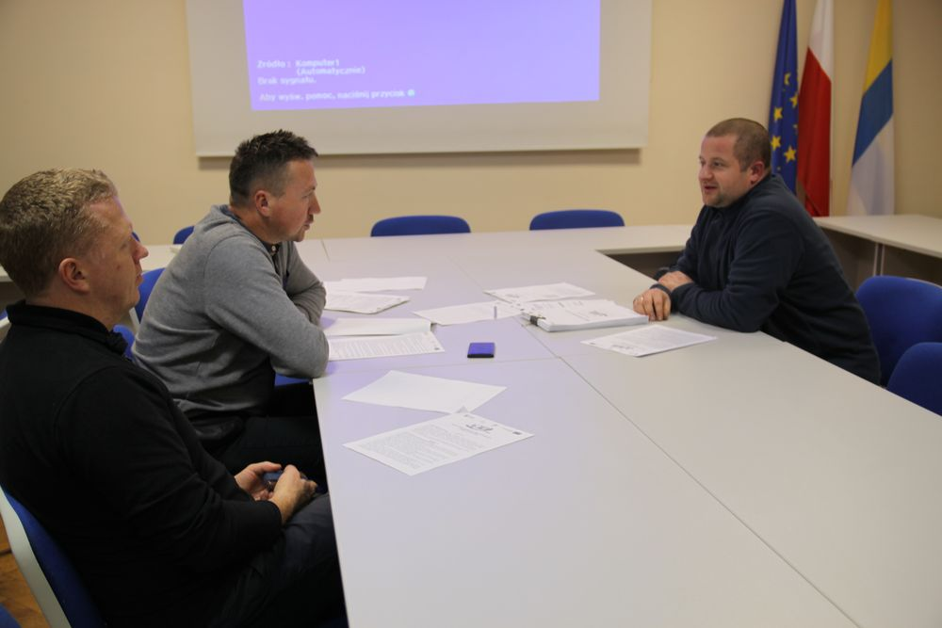

Zdj. Otwarte spotkanie konsultacyjne

12. Uwagi zgłaszane na etapie konsultacji społecznych – podsumowanie
Podczas trwania konsultacji Projektu Uchwały Rady Miejskiej w Czaplinku w sprawie przyjęcia zasad wyznaczania składu oraz zasad działania Komitetu Rewitalizacji Gminy Czaplinek wpłynęła jedna uwaga, która została uwzględniona.
Zgodnie z powyższym możemy wnioskować, że treść oraz zakres konsultowanego projektu uchwały uzupełnionego o złożoną uwagę spełnia wymogi i oczekiwania wszystkich grup interesariuszy.

